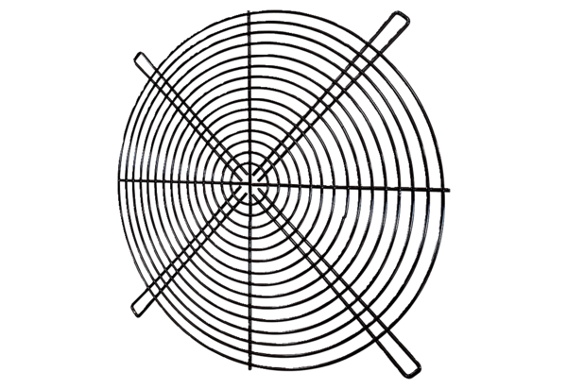Zaštitna rešetka SGRI 112Jedinica za pakiranje: 1 komAsortiman: C
Broj artikla: 0073.0209Proizvođač: MAICO

